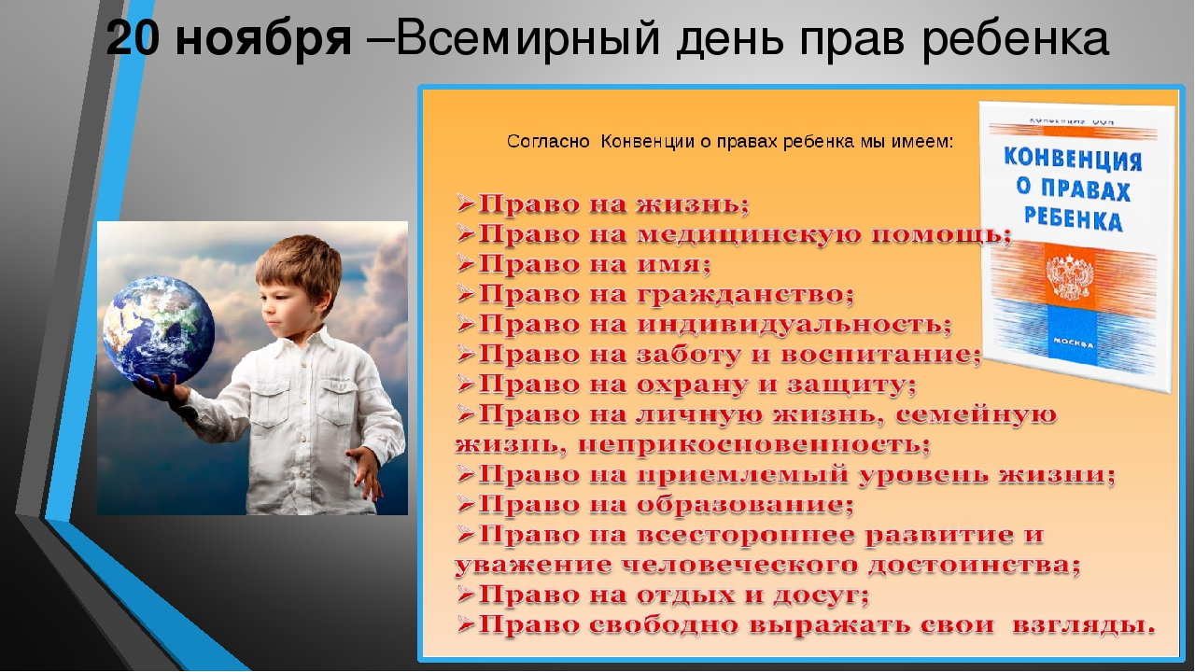
Акция призвана обратить внимание на проблемы детей и соблюдение их прав и свобод.
На базе Отдела МВД России по Арзгирскому району организован консультационный пункт по оказанию бесплатной юридической помощи для детей и родителей, а также их законных представителей. Консультирует юрисконсульт правового направления Отдела Дыкань С.А. (в дистанционной форме по телефону 8 (86560)31976).
